Khi đạo sĩ gặp rối loạn tâm lý

Giả sử một người có một rối loạn tâm lý vì từ nhỏ chịu nhiều tổn thương. Người đó lớn lên và rối loạn của họ trở nên ổn định hơn. Trên con đường đó họ bắt gặp triết học Lão - Trang và cảm thấy đây đúng là thứ mình cần tìm. Họ sẽ như thế nào?

Người hiểu được triết lý đó vốn không phải là tầm thường. Họ vốn thông minh và sắc sảo. Với một người thông minh và sắc sảo, thì không khó để nhìn ra được điểm tích cực giữa những thứ tiêu cực. Độ đàn hồi (resilience) của họ rất tốt, và những tổn thương "tầm thường" sẽ bị bật lại ngay. Nói như Sơn Tùng, thì họ không phải dạng vừa đâu.

Thế nên, để đến mức một người không phải dạng vừa đâu bị rối loạn tâm lý, thì tổn thương họ nhận được hẳn là rất lớn. Vì chẳng có lý do gì một tổn thương tầm thường lại có thể bẻ gãy họ cả, nên nếu họ sụp đổ, thì tổn thương đó hẳn là vượt quá sức tưởng tượng của một con người. Ban đầu họ vẫn tin rằng rồi mọi thứ rồi sẽ qua thôi, rằng mọi chuyện rồi sẽ có cách, nhưng niềm tin trong họ bị xói mòn dần dần, cho tới một lúc họ bàng hoàng kết luận: họ không còn khả năng để hi vọng thêm một lần nào nữa rồi.

Khi đã kết luận mình là một bông hoa chết, thì toàn bộ thế giới xung quanh họ rùng rùng biến đổi. Kết luận đó giờ trở thành một xác quyết không thể lay chuyển, thấm đẫm vào trong từng chân tơ kẽ tóc của họ. Khi đã chấp nhận mình không bao giờ thoát khỏi vấn đề của mình rồi, thì họ cũng không còn động lực để sửa chữa nó nữa. Họ không còn quá buồn phiền vì có nó nữa. Cuộc sống của họ khi có rối loạn tâm lý cũng giống như một người què chấp nhận không có cánh tay. Việc không được lành lặn giờ là một phần của cuộc sống. Que sera, sera.

Nhưng mặt khác, mất tay thì không giống với việc có rối loạn tâm lý. Hoàn toàn không. Bất cứ nỗi đau nào, dù có lớn đến đâu, cũng chỉ có một lần. Còn rối loạn tâm lý là ***lặp lại***. Nó ***dai dẳng***. Nó ***tuần hoàn***. Không ai cứ hai ba tuần lại mất tay một lần. Không ai cứ một hai tháng lại mất đi một đứa con. Oán trách. Oán trách. Oán trách. Họ không thể nào ngừng oán trách bản thân, dù đã chấp nhận sự tồn tại của nó.

Nếu có ai đó, vì sự bao dung và trắc ẩn, muốn kéo họ ra khỏi hố sâu đó, họ sẽ cười buồn: "Tôi đã là một bông hoa chết rồi. Xin bạn hãy vì bản thân mà sống cuộc sống của bạn đi." Nếu ai nhất định tiếp tục, nụ cười buồn đó sẽ thành cười phiền, vì rõ ràng là họ đã chết? Chẳng phải chỉ những kẻ ngây thơ mới tin rằng có thể làm được những điều bất khả sao? Thật khó chịu và phiền phức.

Khi họ bỏ đi thật xa, thì với họ rốt cuộc họ cũng tìm lại được một ít thanh thản cho bản thân. Họ mong mỏi được một lần để lại hết mọi mệt mỏi sau lưng. Nhưng khi họ nằm gác chân lên nhìn trời và lại thấy sau tất cả mọi chuyện họ lại thấy mọi thứ rõ ràng hơn cả, thì cũng là lúc sự oán trách lại kéo đến. Sự rối loạn đâu chỉ ở những lúc phát điên, mà còn ở những lúc họ không hề điên. Những lúc họ nhẹ nhàng, thư thái, thong thả, không lo nghĩ, là những lần cơn bão tiếp theo đang âm thầm kéo đến.

Chủ trương của Đạo gia là từ bỏ ham muốn kiểm soát, và để cho thứ gọi là Đạo dẫn dắt. Để nhận ra Đạo cần phải dùng đến trực giác. Nhưng rối loạn tâm lý làm họ không phân biệt được sự khác nhau giữa trực giác và cảm xúc. Trực giác sẽ đưa ta đến gặp đại đạo, nhưng cảm xúc sẽ tiếm quyền của nó. Vì bị nhầm lẫn, nên thay vì để trực giác dẫn dắt họ sẽ để cảm xúc dẫn dắt. Nhưng nếu chấp nhận chuyện để cảm xúc bên trong dẫn dắt, thì cũng chấp nhận những gì nó đem tới. Nếu bên trong muốn đay nghiến người khác, let it be. Nếu bên trong muốn nuông chiều bản thân, let it be. Nếu bên trong là một nơi trống rỗng và khô khốc, let it be. Nếu bên trong đòi hỏi vô lý quá quắt, let it be. Nếu bên trong muốn dối trá, let it be. Họ chấp nhận chuyện đó không phải vì không biết chúng sai, mà bởi vì họ đã chấp nhận mình là một bông hoa chết. Nếu đã chấp nhận sống chung với lũ, thì lũ cuốn đến đâu họ sẽ trôi theo đến đấy.

Họ biết mình không xứng đáng được yêu, nên sẽ tìm cách để bảo vệ người đang yêu họ. Họ sẽ đẩy họ ra, bảo rằng họ nên lo cho bản thân mình trước. Ai mà nghe được chắc sẽ bò lăn ra mà cười. Vì nếu thực sự hiểu được sự biến hóa của Tự nhiên, thì sẽ nhận ra mình đang luẩn quẩn với chính bản thân mình thôi.

Như bất cứ ai không còn biết phải tin vào điều gì, họ cần một người đáng tin dẫn dắt. Người có thể làm họ an tâm phải là người có thể nói với họ câu sấm sét này:

*Dỏng tai lên mà nghe cho rõ này: tào lao bí đao*

Khi nào họ nhận ra được những suy nghĩ của mình là luẩn quẩn, nhận ra rằng những điều họ đang sợ là tào lao bí đao, nhận ra rằng mình không phải là một bông hoa chết, thì họ mới đến gặp được đại đạo.

* * *

Hãy thử viết lại bài này theo một cách khác.

Có một thí nghiệm như sau: người ta nhốt một con chó và cho nó bị giựt điện nhẹ. Ban đầu nó tìm mọi cách để thoát, nhưng vì bị nhốt nên nó đành chấp nhận. Sau đó, người ta để nó ra ngoài cùng với những con chó khác và làm lại thí nghiệm. Mặc dù lần này nó không khó khăn gì để thoát cả, và nó thấy rõ ràng là những con khác có thể thoát khỏi sự khó chịu đó, nó vẫn chấp nhận chịu đựng. Người ta phải tự tay đưa nó ra khỏi nơi bị giựt hai ba lần nó mới nhận ra là có thể thoát ra được thật. Con chó đã **học được rằng nó sẽ luôn bất lực**. Chính [**sự bất lực học được**](http://Quảcầu.com/su-bat-luc-hoc-duoc?utm_source=F%20%C2%BB%20Nh%C3%A2n%20V%C4%83n%20Giai%20Ph%E1%BA%A9m%20%C2%BB%20Khi%20%C4%91%E1%BA%A1o%20s%C4%A9%20g%E1%BA%B7p%20r%E1%BB%91i%20lo%E1%BA%A1n%20t%C3%A2m%20l%C3%BD&utm_medium=S%E1%BB%B1%20b%E1%BA%A5t%20l%E1%BB%B1c%20h%E1%BB%8Dc%20%C4%91%C6%B0%E1%BB%A3c&utm_campaign=Gi%E1%BB%9Bi%20thi%E1%BB%87u) **(learned helplessness)** này làm nó không chịu thoát, dù nó biết là nó làm được. Clip này miêu tả khá hay vấn đề này: <https://www.youtube.com/watch?v=waJRUhYvVjk>

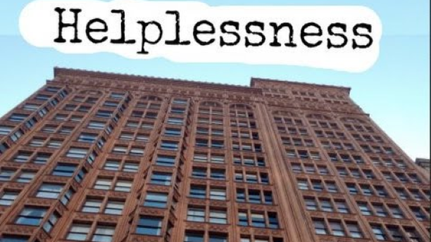

Khi một người bất lực nhưng chưa nhận ra họ đang bất lực, thì họ vẫn còn cố gắng. Và nếu cố gắng có khi sẽ thành công. Nhưng khi họ đã chấp nhận mình bất lực rồi, thì không thể trông mong họ tự giúp đỡ bản thân nữa. Chỉ có người ngoài mới có thể giúp được họ, còn tự bản thân họ đã đánh mất khả năng giải quyết nó.

**Nỗi sợ là một thứ có sức mạnh ghê gớm.** Việc ngồi đây mà nói là họ phải tự vượt qua này nọ là chưa hiểu được cảm xúc của họ. Vì là người thông minh, nên họ thừa biết những biện minh họ đưa ra chỉ là triết lý suông. Bảo rằng họ không có ý định muốn thoát khỏi nó là một sự thiếu tôn trọng họ. Nếu có thể đảm bảo chắc chắn là họ sẽ cắt đứt được nỗi sợ, thì họ nhất định sẽ làm.

Nhưng chính vì nỗi sợ có sức mạnh ghê gớm, nên ***nó sẽ chi phối toàn bộ quan điểm sống của họ.*** Họ là những người không bao giờ bỏ cuộc, nhưng thế giới quan của họ đã được điều chỉnh cho phù hợp với nỗi sợ đó rồi. Họ rất muốn hết sợ, nhưng nếu không ai giải thích thuyết phục được tại sao thế giới quan đó lại sai, thì họ cũng không biết tại sao phải từ bỏ chúng cả.

Rắc rối là Đạo gia, với tư cách là một trường phái triết học cổ vũ sự trung dung, không có gì là đúng không có gì là sai, sẽ rất dễ bị uốn bởi những quan điểm cố định (fixated) như thế. Đạo gia, từ chỗ là nơi để nhận ra rằng chẳng có gì trên đời là đáng sợ cả, lại rất hợp để dung những nỗi sợ đó. Nếu ai đó muốn giúp họ hết sợ, người đó phải cho họ thấy những quan niệm đó là để kéo dài nỗi sợ, chứ không phải để hòa mình với Đạo.

Lý do nó dễ bị uốn là vì cách tư duy của Đạo gia là cách tư duy dựa trên **sự biến đổi nghĩa của từ.** Chính vì khả năng biến đổi nghĩa của từ mà nó có thể chỉ ra khi nào tốt hóa thành xấu, và xấu hóa thành tốt. **Nhưng nghĩa của từ chỉ biến đổi khi và chỉ khi có một điều kiện cụ thể nào đó.** Vấn đề là, sau quá trình đảo nghĩa đó, quá trình chú ý và trí nhớ ngắn hạn bước vào, làm cái điều kiện cụ thể đáng lẽ phải có đó bị mờ đi**, trả lại nghĩa của chúng về vị trí cũ.** Nếu ai không hiểu được cơ chế này, thì sẽ còn nhầm lẫn trong việc thực hành Đạo gia, và những gì họ nói chỉ là confirmation bias và [thought-terminating cliché](https://en.wikipedia.org/wiki/Thought-terminating_clich%c3%a9).

Phần tiếp theo sẽ đưa ví dụ để bạn thấy rõ hơn thế nào là sự biến nghĩa của từ, thế nào là trả nghĩa về vị trí cũ, và liên hệ của nó tới một loại rối loạn tâm lý khó chữa nhất. Phần sau đó nữa sẽ nói về chuyện khi một bông hoa chết có hy vọng vào một mối quan hệ thì nó như thế nào. Cái này ít Đạo gia hơn, nhưng vẫn có liên quan. Mời các bạn đọc tiếp.

Ví dụ

Để ví dụ, tôi sẽ so sánh Đạo gia với một loại rối loạn tâm lý được xem là vô cùng khó chữa: **rối loạn nhân cách tâm trạng không ổn định (EUPD).** Một số người nổi tiếng mắc phải nó có thể kể đến: Amy Winehouse, Marilyn Monroe, Britney Spears, Công nương Diana, Angelina Jolie-Pitt, Zelda Fitzgerald, Thomas Wolfe, Adolf Hitler.

**Lưu ý 1:** đây chỉ là một ví dụ minh họa, dựa trên những gì tôi quan sát thấy ở một trường hợp cụ thể. Để những kết luận này có giá trị khoa học, cần phải thu thập mẫu với số lượng lớn (tức cần thêm nhiều đạo sĩ có rối loạn tâm lý).

**Lưu ý 2:** khi nói về "đạo sĩ" ý tôi chỉ là người có hứng thú và kiểu tư duy như Đạo gia, không nhất thiết là người dành cả đời cho nó. Có khi người chưa từng biết gì về nó cũng đã là đạo sĩ theo cách hiểu này. Đúng ra tôi nên dùng chữ "người có hứng thú với Đạo gia" là hợp lý nhất. Nhưng càng viết tôi càng thấy dùng từ này nó luộm thuộm và không đủ chiều sâu.

Rối loạn này có 9 dấu hiệu nhận biết sau:

1. **Làm đủ chuyện điên rồ để không bị bỏ rơi, dù nó có thật hay chỉ là tưởng tượng**
2. **Có các mối quan hệ (không nhất thiết là yêu đương) kịch tính và không bền vững. Khen thì khen tận mây xanh, chê thì chê mạt sát**
3. **Không biết đâu mới thật sự là chính mình**
4. **Bị kích động bởi những thứ có khả năng gây hại cho bản thân, ví dụ như rượu, tình dục, ăn trộm, lái xe bất cần đời, ăn vô tội vạ**
5. **Lâu lâu lại cắt tay hoặc dọa tự tử**
6. **Tâm trạng thay đổi thất thường và phản ứng cực đoan với những khó khăn chỉ mang tính tạm thời**
7. **Luôn cảm thấy trống rỗng**
8. **Thường giận dữ một cách vô lý hoặc quá quắt**
9. **Hoang tưởng hoặc mất liên hệ với thực tại trong thời gian ngắn**

Còn đây là một số quan niệm của Đạo gia, và mối liên hệ của nó với EUPD.

# Biến hóa

*Trời đất sinh cùng ta, còn vạn vật hòa làm một với ta*

*Gió thổi thì những lỗ ấy phát ra những tiếng khác nhau, có khi như tiếng nước chảy ào ào, có khi như tiếng tên bay vút vút; có khi như tiếng thú gầm, như tiếng thở nhẹ; có khi như tiếng người mắng mỏ, khóc lóc, than thở; có khi như tiếng chim ríu rít, như tiếng người đi trước hô, người đi sau đáp. (Tề vật luận 1)*

*Nếu tạo hoá muốn biến cánh tay trái tôi thành con gà thì tôi nhân đó mà gáy sáng; nếu biến tay phải tôi thành cây cung thì tôi sẽ nhân đó mà bắn con chim hào đem về quay; nếu biến đít tôi thành bánh xe, tinh thần tôi thành ngựa thì tôi sẽ nhân đó mà thắng xe. (Đại tôn sư 3)*

*Cái bóng của cái bóng hỏi cái bóng:*

*- Lúc nãy anh cúi đầu, bây giờ anh ngửng đầu; lúc nãy tóc anh búi lại, bây giờ nó xoã ra; lúc nãy anh ngồi, bây giờ anh đứng; lúc nãy anh đi, bây giờ anh ngừng, tại sao vậy?*

*Cái bóng đáp:*

*- Đó là những chuyện nhỏ, anh hỏi tôi làm gì? Tôi như vậy đó, không hiểu tại sao. Tôi như cái xác từ đó con ve sầu hoặc con rắn thoát ra. Các xác đó giống con ve sầu hoặc con rắn mà không phải con ve sầu hoặc con rắn. Khi có ánh lửa hoặc ánh nắng thì tôi xuất hiện; trong chỗ tối hoặc đêm tối thì tôi biến mất. Tôi có tuỳ thuộc hình thể không? Mà chính hình thể có tuỳ thuộc cái gì khác không? Hình thể qua lại, vận động, thì tôi cũng qua lại, vận động. Những qua lại, vận động đó đều do thiên cơ [do tự nhiên], có gì mà phải hỏi? (Ngụ ngôn 6)*

Những người mắc bệnh kể lại rằng họ như con kỳ nhông, lúc nào cũng thay đổi cho phù hợp với môi trường. Có người thì chỉ biến đổi theo những người xung quanh (cách nói chuyện, sở thích, v.v.). Có người thậm chí còn thấy mình là gió, là mây khi nghĩ về gió, về mây. Không bao giờ họ là một con người cố định. Mà quả thực, Đạo gia cổ vũ việc đó.

Thứ họ cần nhất ở đây là biến đổi **nguyên nhân của nỗi sợ** trước. Biến đổi nguyên nhân của nỗi sợ thì mình mới có thể biến đổi bản thể một cách trọn vẹn. Còn chỉ biến đổi bản thể của mình không thôi mà nỗi sợ vẫn còn đó thì chỉ là một hình thái khác của sự tránh né. Biến đổi như thế chỉ làm họ không biết mình là ai (dấu hiệu 3).

# Thật ảo là một

*Có lần Trang Chu nằm mộng thấy mình hóa bướm vui vẻ bay lượn, mà không biết mình là Chu nữa, rồi bỗng tỉnh dậy, ngạc nhiên thấy mình là Chu. Không biết phải mình là Chu nằm mộng thấy hóa bướm hay là bướm mộng thấy hóa Chu.*

*Sống cũng là chết, chết cũng là sống, mộng cũng có thể là thực mà thực cũng có thể là mộng*

Sau khi nhận ra rằng mọi thứ không có gì đúng không có gì sai, nó sẽ được quy nạp lên thành quan điểm thật với ảo là một, rằng những thứ trước mắt mình đều chỉ là mơ hồ, ảo ảnh. Điều này lại tương đồng với dấu hiệu số 9 của EUPD: mất liên hệ với thực tại. Nên mỗi khi bị mất liên hệ với thực tại, họ sẽ nghĩ là, à, chắc cái này là "Đạo".

Chưa hết, để khám phá quan niệm đó thật trọn vẹn, họ sẽ chủ động quên những thứ cần phải nhớ, chủ động tự lừa mình, lừa người, chủ động nói chuyện úp úp mở mở, làm mình trở nên huyền ảo, bí hiểm trong mắt người khác, tất cả chỉ để thấy mọi thứ trước mắt mình hư hư thực thực. Với họ, đó là cách để đến gặp đại đạo, nhưng thực tế, đó cũng là cách để họ tránh né hiện thực. Họ đơn giản là đang [gaslighting](https://en.wikipedia.org/wiki/Gaslighting) bản thân (tự inception chính mình). "Đạo", lúc đó, là cái cớ thuận tiện để biện minh và thoái thác trách nhiệm. Nỗi sợ của họ, vì thế, không có cách nào giải thoát.

# Thấy nỗ lực của người khác là buồn cười

Trong bài viết *Trang Tử: Ngôi nhà cười của tâm trí (*[*Zhuang Zi: A funhouse mirror for the soul*](https://aeon.co/classics/on-the-path-to-improvement-follow-the-jester-not-the-sage)*)*, tác giả có miêu tả vấn đề này như sau:

*Mỗi khi nói về Trang Tử, tôi đều cảm thấy không thoải mái, hệt như việc tôi thấy việc đoán ý của bạn mình rồi thay họ nói luôn không được hay cho lắm. Và không phải chỉ có mình tôi là thấy vậy. […] Thầy Trang […] có vẻ đã thiết kế công trình của mình sao cho mọi nỗ lực diễn giải nó đều bị kháng lại. […] Nhà Hán học và dịch giả Burton Watson đã tóm được cái cảm giác này như sau: "Mỗi khi tôi ngồi xuống và cố viết một cái gì đó thật nghiêm túc về Trang Tử, tôi thấy, ở đâu đó phía sau trong đầu mình, Trang Tử đang cười khùng khục với những nỗ lực khiên cưỡng và vô dụng như thế"*

Sự chế diễu này, theo Trang Tử, là cần thiết, để họ có thể thấy được cái trí tuệ của học giả kia theo đuổi chỉ như ếch ngồi đáy giếng. Nhưng như đã nói trong bài Tại sao Đạo giáo lại đề cao sự học?, trong trường hợp này đơn giản là Trang Tử sai. Nếu nó kết hợp với sự phân ly trong dấu hiệu 2 (lúc khen thì khen tận mây xanh, lúc chê thì chê mạt sát), thì nó càng làm cho họ không thể tĩnh tâm nhìn vào nỗi sợ được.

# Lười biếng

Đây là một bài thơ của Bạch Ngọc Thiềm, lấy trong sách *Sống đẹp* của Lâm Ngữ Đường, Nguyễn Hiến Lê dịch:

*Đan kinh biếng đọc vì Đạo không phải ở trong sách*

*Tạng kinh biếng coi vì chỉ là cái bì phu của Đạo*

*Cái tốt của Đạo là trong sự thanh hư*

*Thanh hư là gì? Là suốt ngày như ngu*

*Có thơ mà biếng ngâm vì ngâm xong thì ruột héo,*

*Có đàn mà biếng gảy, vì gảy xong là hết nhạc*

*Có rượu mà biếng uống vì ngoài cái say còn có sông hồ*

*Có cờ mà biếng chơi vì ngoài nước cờ còn có can qua*

*Biếng coi núi khe vì trong lòng có hoạ đồ rồi*

*Biếng ngắm gió trăng vì trong lòng có Bồng Lai rồi*

*Biếng lo việc đời vì trong lòng có vườn ruộng nhà cửa rồi*

*Biếng hỏi nóng lạnh vì trong lòng có cảnh tiên ấm áp rồi*

*Dù tùng héo núi tan, ta cũng vậy thôi,*

*Cho nên gọi là “Am biếng nhác”, chẳng cũng đúng ư?*

Để trả lời câu hỏi cuối bài thơ, tôi nghĩ, sai rồi. Phải gọi là "Am biếng nhác vì trong lòng đã hiểu ý rồi" mới đúng. Bạch Ngọc Thiềm không phải cái gì cũng biếng nhác; ông chỉ biếng nhác trong một điều kiện cụ thể. Nhưng khi người khác đọc bài thơ, thứ còn đọng lại chỉ là lười biếng chung chung. Hiểu ý quên lời nguy hiểm ở chỗ đó, vì một vài lời bị quên sẽ làm biến dạng toàn bộ ý, dù ý đó mình đã hiểu rất rõ.

Nói cách khác, đây là người ở *Am biếng nhác*:

*Biếng coi núi khe vì trong lòng có hoạ đồ rồi*

Còn đây là người ở *Am biếng nhác vì trong lòng đã hiểu ý rồi*:

*Biếng coi núi khe vì trong lòng có hoạ đồ rồi*

*Nhưng vì biết họa đồ rồi sẽ có lúc xuyên tạc núi khe, nên thôi không biếng nữa*

# Vô dụng

*Nam Bá Tử Kì tới đồi Thương, thấy một cây lớn lạ lùng, tàn nó có thể che cả ngàn cỗ xe bốn ngựa. Ông ta tự hỏi:*

*- Cây này là cây gì? Nó dùng được vào việc gì không? Từ dưới nhìn lên, những cành nhỏ cong queo của nó không thể xẻ thành cái đòn, cái ruờng nhà được. Ngó xuống, cái thân to lớn nứt nẻ, đầy mắt của nó không làm quan tài được. Liếm lá của nó thì miệng sẽ loét lỡ. Nó hôi thúi, chỉ ngửi thôi cũng hoá điên, mê sảng suốt ba ngày.*

*Rồi Tử Kì tự kết luận:*

*- Cây đó thật vô dụng cho nên mới lớn được như vậy. Bậc thần nhân cũng cầu được bất tài như cây đó. (Nhân Gian Thế 6)*

Việc tự vô dụng hóa bản thân không chỉ là để an toàn, mà còn là để những bản tính của mình được tự do phát triển. Trùng hợp là, những người có EUPD lại thường tự thấy mình vô dụng hơn người khác (do nhiều nguyên nhân kết hợp, không nằm trong các dấu hiệu được nêu).

Sự khác biệt ở đây là vô dụng kiểu Đạo gia là để tránh họa/vô vi, còn vô dụng của EUPD là vô dụng kiểu kém cỏi. Tương tự như từ "lười biếng", Đạo gia chỉ trông như vô dụng thôi, chứ họ không thực sự vô dụng. Hai từ này là hai từ đồng âm khác nghĩa, nhưng họ sẽ không nhận ra được sự nhập nhằng đó, và sẽ không hiểu tại sao làm người vô dụng lại sai.

Đọc qua, ta có thể thấy những hiểu nhầm này khá buồn cười. Ai hiểu ý rồi thì sẽ thấy chúng khác biệt một trời một vực. Nhưng đó là do bạn dùng con mắt của người bình thường, chứ không phải của người đang có nỗi sợ. Nếu không thì ta sẽ rất bối rối không tài nào hiểu nổi tại sao lại có nhầm lẫn thế này. Muốn hết hiểu nhầm, không có cách nào khác là thể hiện suy nghĩ của mình dưới dạng viết, vì lúc đó ta không sợ quên, và từ sẽ không biến nghĩa nữa.

Phần 2: Mối quan hệ của một bông hoa chết

Để thuận tiện, tôi sẽ đặt tên đạo sĩ có rối loạn tâm lý là Megan, còn người yêu của cô là Cueball. Đây là Cueball và Megan:

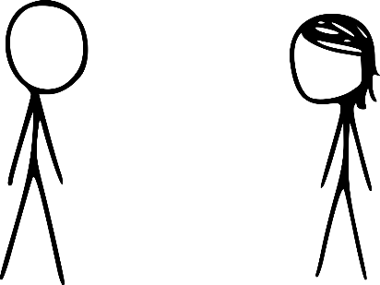

Ta hãy nói về Megan trước. Cô tuy mắc bệnh, nhưng cô cũng là một người thông minh. Chính vì như vậy, nên cô biết ai có mối quan hệ với cô sẽ vô cùng gian nan và vất vả. Nên khi đã xác quyết mình là bông hoa chết, thì kèm theo đó cô cũng có một xác quyết thứ hai: những người kém cỏi không đủ năng lực để yêu cô.

Nếu cô đã chấp nhận bước vào một mối quan hệ với một ai đó, người đó cần phải thông minh như cô, nhìn xa trông rộng như cô, ứng biến tốt với môi trường như cô. Tuy bệnh của cô có làm cô thần tượng hóa người khác thật, nhưng đúng là chỉ một người hoàn hảo mới có thể đáp ứng nổi một bông hoa chết.

Chính vì như thế, nên chỉ cần thấy anh kém linh hoạt là Megan đã kết luận ngay rằng phản ứng của anh quá chán (dấu hiệu 2), trong khi sự chậm chạp đó có rất nhiều lý do. Nếu anh chỉ ra rằng cô đang không nhận ra rằng xấu cũng là tốt và tốt cũng là xấu, cô sẽ vặc lại là đó là những điều anh cần cải thiện.

Bằng con mắt của mình, mọi thiếu sót của anh sẽ bị nhìn ra hết. Cô sẽ không hài lòng khi thấy anh không được như trông đợi, mặc dù chúng có thể vượt quá khả năng của anh. Với cô, anh không khác gì một công ty cung cấp dịch vụ cả. "Anh đã cam kết với tôi, anh phải làm việc chuyên nghiệp. Sản phẩm của anh không được tì vết, thái độ phục vụ phải tận tâm. Tôi không cần biết anh vất vả tới đâu, nhưng nếu những sản phẩm của anh không hoàn thiện thì tôi sẽ không nhận." Ai muốn bước vào mối quan hệ với cô, người đó cần chuẩn bị tinh thần đó.

Lao động là vinh quang. Một mối quan hệ cần nhiều yếu tố, và những ai chưa chuẩn bị sẵn sàng thì tốt nhất đừng bước vào. Ai chỉ thấy cô ích kỷ, đòi hỏi quá quắt, thì họ chưa thực sự hiểu thế nào là nghiêm túc với một mối quan hệ. Cô làm vậy là vì mối quan hệ đòi hỏi cô làm vậy. Không sớm thì muộn, nếu những vấn đề đó không được đáp ứng, thì nó chỉ đem lại bất mãn và ức chế cho cả hai. Những đòi hỏi của cô phải nói là nghiệt ngã, nhưng không ai có thể phủ nhận giá trị lâu dài của nó. Thà không yêu thì thôi, chứ đã yêu thì không thể thỏa hiệp với cái nửa vời được.

Đó là ở phía Megan. Nếu những điều ở trên chưa đủ ép phê, ta hãy xét đến phía Cueball.

# Cueball

Để Cueball trở thành nhà cung cấp dịch vụ hoàn hảo cho Megan, anh phải có ý tưởng khởi nghiệp từ rất sớm.

Để có thể chinh phục được những đòi hỏi nghiệt ngã đó, anh đã phải có ý thức về việc gặp gỡ cô trong tương lai. Vì đoán sẽ rất gian nan để đáp ứng chúng, anh đã vạch ra một lộ trình dài hơi để tích lũy kiến thức. Một cách đại khái, anh đã biết sơ về một số tính cách của cô trước khi gặp cô. Hai người gặp được nhau không chỉ hoàn toàn do sự tình cờ, mà có một phần lớn là do anh đã chuẩn bị sẵn sàng cho điều đó.

Vì biết cô có rối loạn, nên ngay từ đầu anh đã biết sẽ có ngày cô làm tổn thương anh. Những phản bội đều không thể qua được mắt anh, nhưng anh chấp nhận nó, vì thứ quan trọng hơn không phải là dằn vặt cô, mà là cho cô thấy cô không phải là bông hoa chết. Theo hiểu biết hạn hẹp của tôi về tâm lý học trị liệu, những ai chấp nhận chuyện vẫn quan tâm tới người khác dù bị họ tổn thương có thể sẽ phát triển tính cách [đồng phụ thuộc](https://en.wikipedia.org/wiki/Codependency). Nếu là người như vậy, Cueball sẽ cảm thấy tội lỗi khi muốn nói cô đang sai, dù anh biết cô cần anh nói điều đó. Nếu anh không làm cô nhận ra những biện hộ của mình là không có giá trị, thì những ức chế của anh không thể giải quyết được.

Khi gặp anh, cô sẽ lao vào tới tấp (dấu hiệu 2), nhưng anh thấy có gì đó rất không ổn trong chuyện này. Cô nói với anh là cô với anh bổ sung và xung khắc với nhau như âm với dương, nhưng anh biết suy nghĩ này thật nguy hiểm. Nó chỉ củng cố sự lý tưởng hóa của cô (dấu hiệu 2), và thổi thêm rắc rối cho mối quan hệ rối loạn này. Nhưng mặt khác, kết luận đó anh không thấy có gì sai cả. Nếu không thể chỉ ra được nó sai ở đâu đúng ở đâu, anh sẽ không thể giúp cô.

Khi chỉ trích anh, Megan sẽ thường xuyên dùng ẩn dụ và so sánh để miêu tả vấn đề. Thực tế, đó là cách mà Trang Tử hay sử dụng, làm cho khả năng biến đổi góc nhìn của ông ấy cực kì mạnh. Nếu muốn làm Megan tâm phục khẩu phục, anh phải có khả năng dùng chính những ẩn dụ cô đưa ra để lật ngược tình huống, nếu không sẽ bị lạc vào những biến hóa của cô. Bằng trực giác, không khó để anh lật lại chúng. Nhưng nếu như anh chưa thử tra vấn suy nghĩ của mình, thì anh không cho phép mình phát biểu. Vì anh biết là mình có thể sai, nên kể cả khi cô cần anh nói cho cô biết cái nào đúng cái nào sai, anh cũng không nói cho cô. Nói những gì mình chưa thật sự chắc chắn là trái với lương tâm của anh. Điều này làm cho những méo mó cô có không cách nào được sửa chữa.

Vì Megan biết rất khó để có người đáp ứng nổi những đòi hỏi của cô, nên khi có người đem đến cho cô HY VỌNG, cô sẽ cố gắng hết sức để trân trọng nó. Cô sẽ rất giữ gìn để không nổi giận (dấu hiệu 8), và nếu như có nổi giận thì chỉ cần một lời xoa dịu là được. Nhưng anh cảm thấy không thể làm điều đó mãi được. Những gì cô đòi hỏi là hợp lý, và không sự xoa dịu nào có thể giải quyết được những xung đột về mặt tư tưởng một cách rốt ráo. Nếu không có một câu trả lời thuyết phục thì cô sẽ không phục anh, và anh sẽ không phục cô. Cái *uy* là vô cùng quan trọng để cả hai lắng nghe nhau. Cô có thể không còn nhớ cô đã yêu cầu gì anh (do nhiều dấu hiệu), nhưng anh thì tự thấy những yêu cầu đó là tối quan trọng cho mối quan hệ. Điều đó lại khiến cho cô cảm thấy như mình bị bỏ rơi (dấu hiệu 1), và vòng xoáy lại tiếp tục.

Đó là chưa kể, vì Cueball cũng hiểu Đạo, nên anh hứng thú hơn với việc trở thành một người không đáng tin. Anh thoải mái hơn với việc trở nên vô dụng trong mắt cô, thoải mái hơn khi đánh đổ niềm tin cô dành cho anh. Khi cô có nhu cầu cấp thiết thì anh chỉ làm rất chậm rãi và thong thả. Nhờ có tính cách đó mà anh mới chinh phục được cô. Nhưng lúc này, nó chỉ đổ dầu vô lửa, làm giọt nước tràn ly. Nó làm cho cô tức phát điên, và làm cô cảm thấy bao nhiêu nỗ lực để kiềm chế bản thân lại vuột ra khỏi tầm tay của mình một lần nữa. Cô không biết phải tin anh chỗ nào, dù cô biết anh nói không sai. Cô không biết mình đã làm gì sai, dù thực tế lỗi không phải ở cô. Cô cảm thấy đúng là mình lại đẩy anh ra xa, và cái xác quyết mình là bông hoa chết kia càng được củng cố hơn nữa.

Nói tóm lại, anh không dám nói cô sai, không cho phép mình nói cô sai, thích thú với việc nghĩ rằng mình mới là người sai, và có việc còn quan trọng hơn việc nói cho cô biết cô đang sai ở đâu, dù cả anh và cô đều biết rằng nếu anh không nói thì rối loạn của cô sẽ còn tiếp diễn.

* * *

Còn nhiều vấn đề nữa, nhưng nói chung mối quan hệ đó sẽ như thế này:

Khi Cueball muốn tiếp cận Megan bằng con đường tình cảm (màu đỏ), con người lý trí (màu xanh) của cô sẽ thấy vô ích:

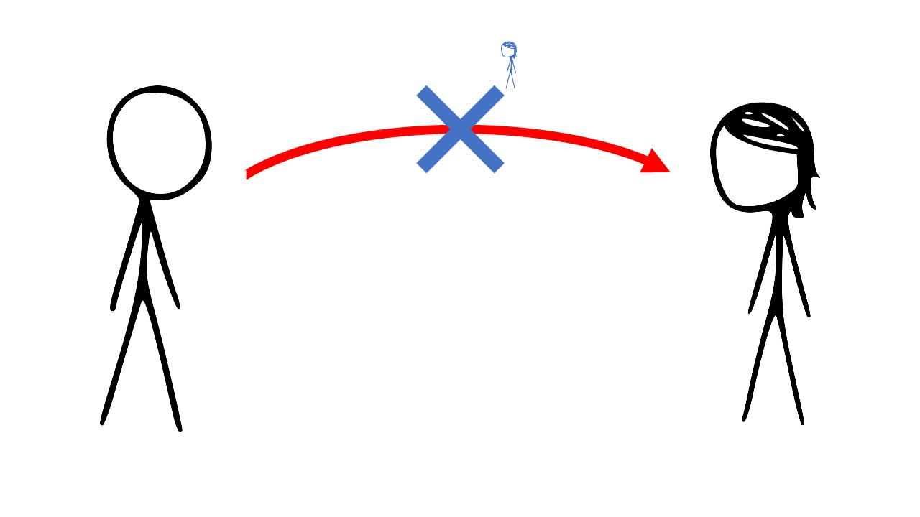

Nhưng khi Cueball muốn tiếp cận Megan bằng con đường lý trí, con người cảm xúc của cô sẽ bị tổn thương:

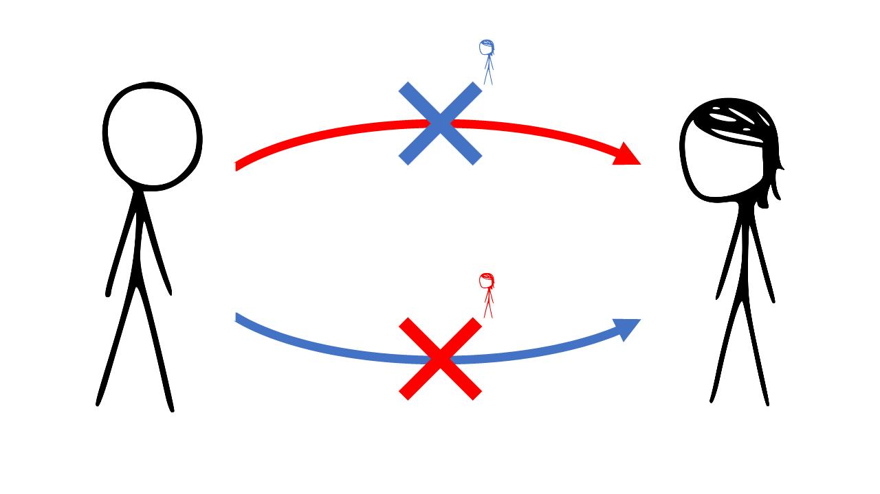

Ngược lại cũng vậy: Megan tiếp cận Cueball bằng con đường nào cũng không được:

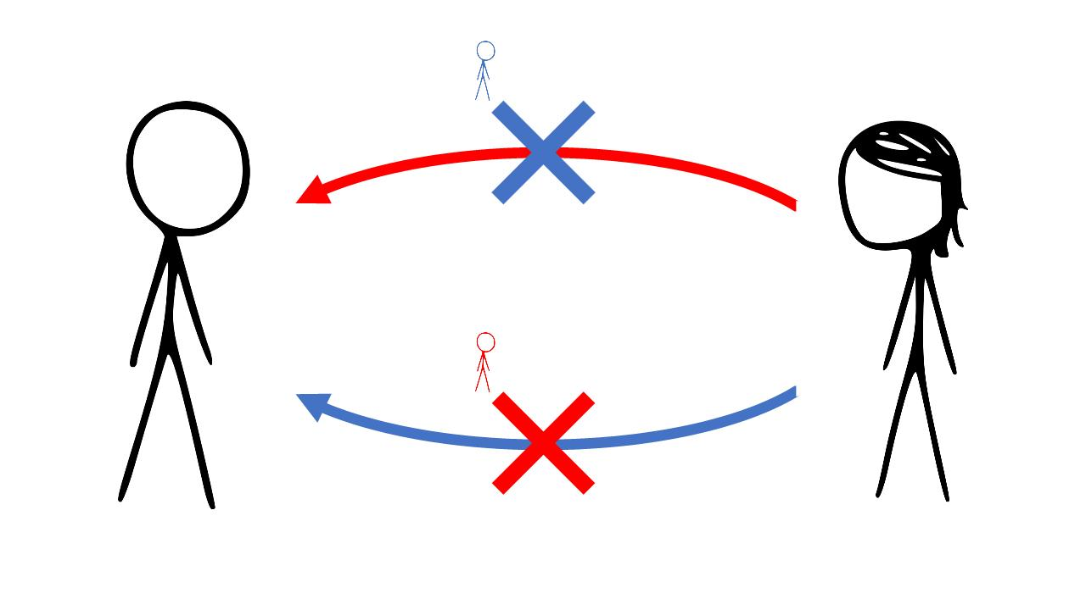

Trong trường hợp hiếm hoi, khi cả hai hoặc cùng tình cảm hoặc cùng lý trí, sẽ không có gì ngăn được họ cả. Ta nói họ **đồng điệu** hoặc **cộng hưởng** nhau:

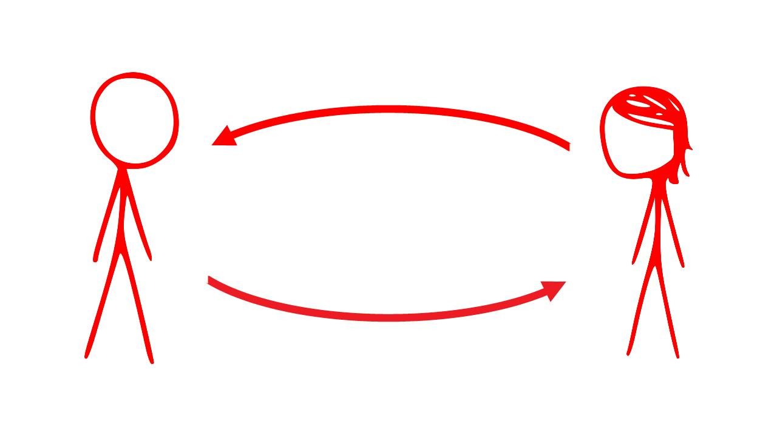

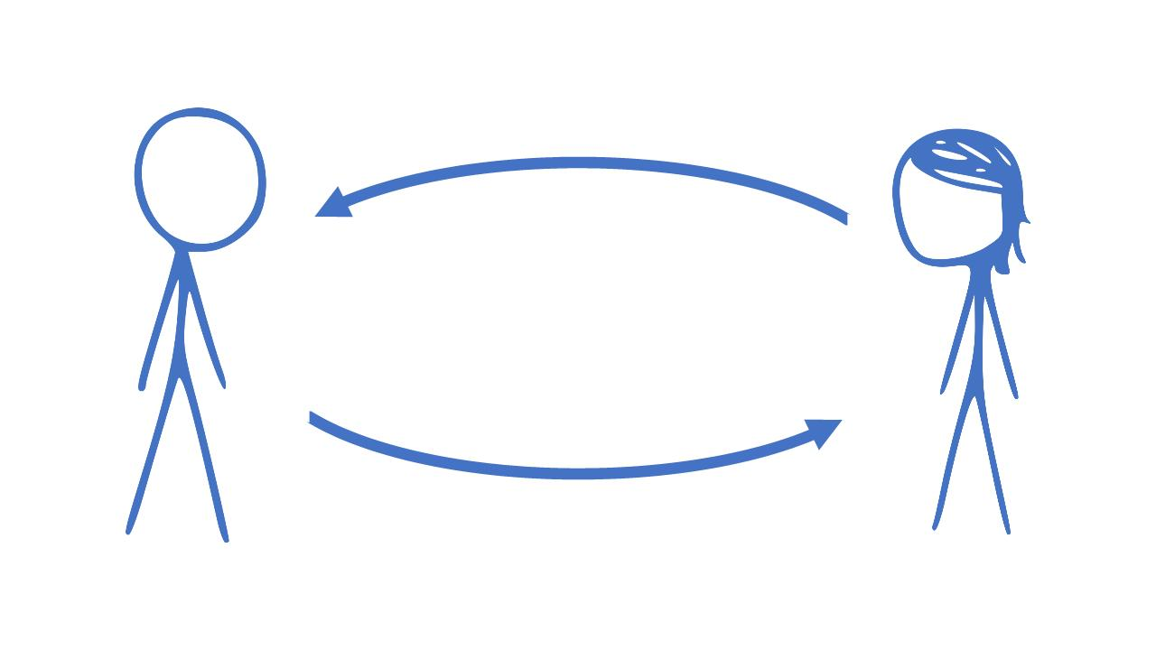

Còn không thì họ sẽ cứ luẩn quẩn với nhau:

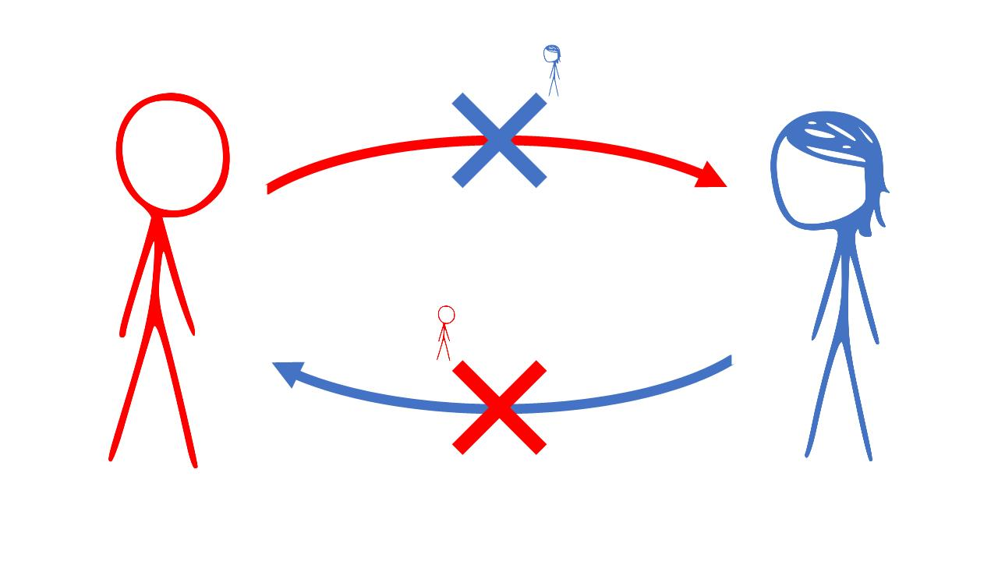

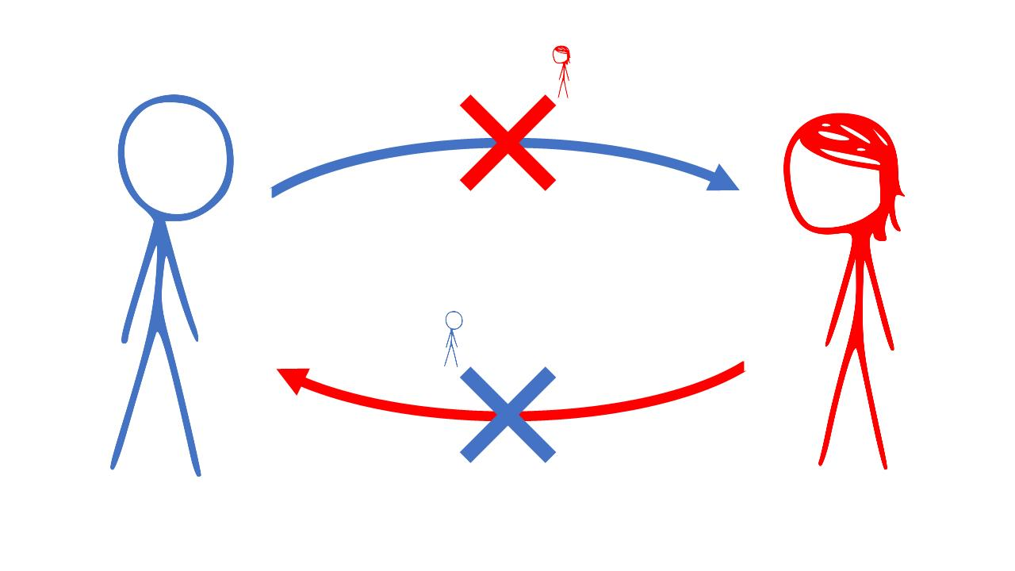

Kết quả là có một bức tường vô hình chặn lại giữa cả hai, mà mỗi lần họ định giải quyết thì nó lại lẩn đi đâu mất. Nói như Lão Tử thì tường khả tường phi thường tường.

Kết luận

Tôi nghĩ, về lý thuyết, Đạo gia là một tư tưởng triết học rất tốt để không còn sợ hãi, nhưng trên thực tế nó lại rất tốt để dung dưỡng sự sợ hãi. Nó tạo thêm gánh nặng cho những ai muốn cam kết với nhau, và làm thui chột lòng dũng cảm ở họ. Những người xây dựng nó có lẽ đã đinh ninh rằng những ai theo nó đều là những người ổn định về mặt tâm lý sẵn rồi. Những nỗi sợ được miêu tả trong Đạo Đức Kinh và Nam Hoa Kinh là những nỗi sợ không quá nghiêm trọng.

Tôi nghĩ, với những ai đang còn ngập trong sợ hãi, hoặc đang giúp đỡ người đang sợ hãi, thì họ nên một lần dứt khoát vứt bỏ Đạo gia sang một bên, và chuyên tâm vào chuyện chữa lành. Họ rất dễ bị nhầm lẫn, và thế nào cũng sẽ nhầm lẫn. Sau khi hết sợ rồi thì có thể quay lại cũng được.

Hoặc có thể nói theo hướng khác: Đạo không chấp nhận chuyện người theo nó còn sợ hãi. Khi phát hiện bản thân đang sợ, Đạo yêu cầu họ lập tức nhìn thẳng vào nỗi sợ. Vì có dám đối diện với nó thì mới thấy nó hóa ra chẳng đáng sợ tí nào. Ai còn chần chừ, còn tránh né, là vẫn còn quanh quẩn ở tiểu trí, chưa phải là đại trí. Mọi suy nghĩ, hành động của họ đều không phải vô vi, dù nó trông như vậy tới đâu đi nữa. Đạo sẽ không đến gặp họ, dù họ có hiểu nó đến bao nhiêu.